EFEKTIVITAS PENERAPAN ABSENSI ONLINE DALAM MENINGKATKAN DISIPLIN KERJA PEGAWAI DI SEKRETARIAT DAERAH KABUPATEN MAJALENGKA

SKRIPSI
Diajukan untuk memenuhi persyaratan penyelesaian
Program Strata Satu (S1) Pada Program Studi Administrasi Publik
Fakultas Ilmu Sosial dan Budaya
Universitas Swadaya Gunung Jati Cirebon

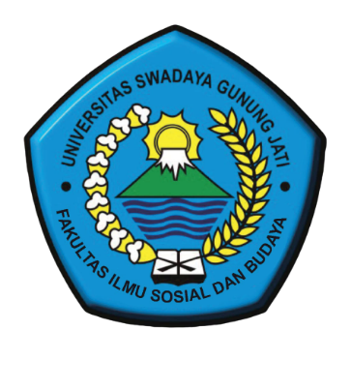

SILVIA DWI MEILANI
NPM. 118090092

PROGRAM STUDI ADMINISTRASI PUBLIK
FAKULTAS ILMU SOSIAL DAN BUDAYA
UNIVERSITAS SWADAYA GUNUNG JATI
CIREBON
2022

